内嵌式Derby使用步骤：

1. 下载对应derby.zip包，解压到任意目录

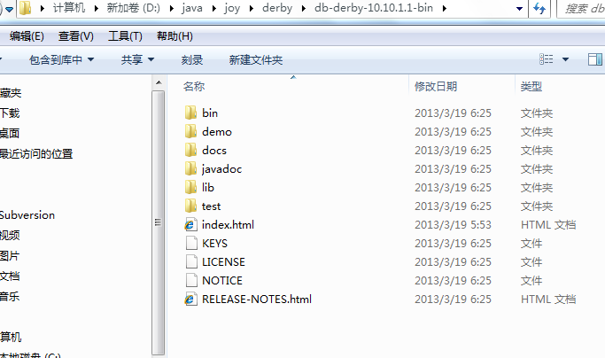

1. 设置用户环境变量
2. 修改/增加classpath环境变量(我这里是用户环境变量)

变量名：classpath。

变量值：

C:\Program Files\Sun\JavaDB\lib\derbytools.jar;C:\Program Files\Sun\JavaDB\lib\derby.jar

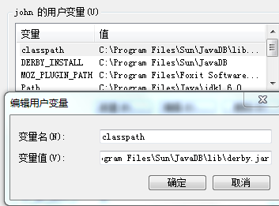

②增加DERBY_INSTALL环境变量

       变量名：DERBY_INSTALL

       变量值：C:\Program Files\Sun\JavaDB

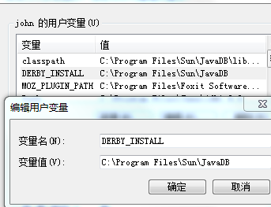

1. 验证是否安装成功

java org.apache.derby.tools.sysinfo

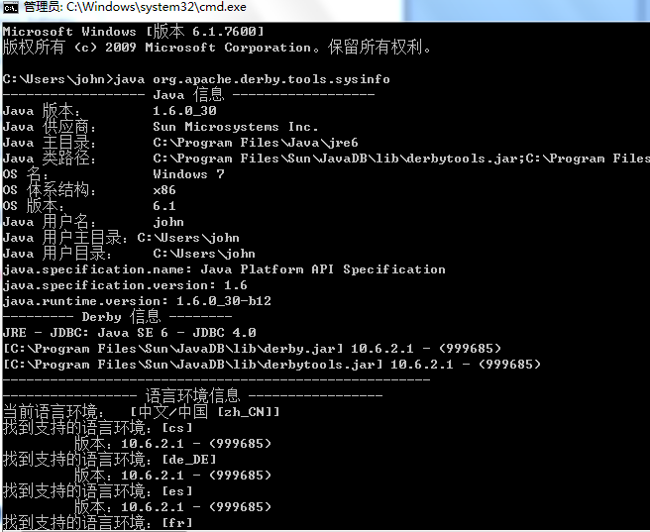

1. 启动ij工具

java org.apache.derby.tools.ij

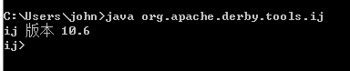

1. 连接数据库

connect 'jdbc:derby:<数据库路径>[;create=True/False]';第一次创建需要进行属性create=true参数设置，以后连接均使用create=false.

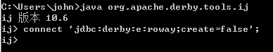

1. 创建数据表

run ‘路径’;

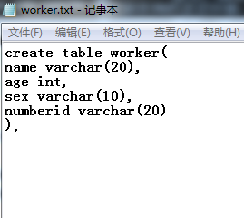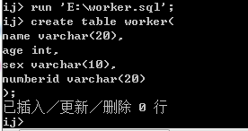

1. 嵌入到java代码中（需要将derby.zip中的.jar放入对应的工程下）

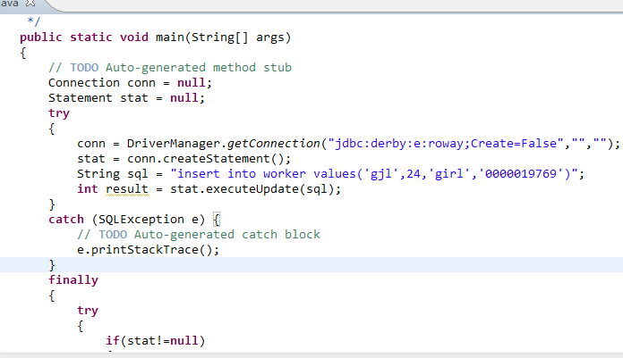

其执行结果：

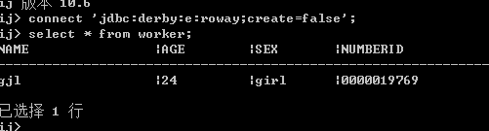

注：在执行java代码时，必须保证ij管理工具是断开模式，对于内嵌式derby并不支持多线程处理。